**Væbner lejr**

Vi skal vandre, lave mad, hygge, sove ude og have det sjovt, og alt det skal vi d. 29 marts kl. 10:00 til d. 30 marts kl. 10:30

Vi skal mødes i Knuden og skal så gå ud til vores overnatningssted.

I skal hentes ved Øgelundvej 101 d. 30 kl. 10:30

Tilmelding foregår via medlemsservice







* Pakkeliste
* Sovepose
* Liggeunderlag
* Skjorte(Uniform)
* Dolk
* 1 Sæt strømper
* 1 Ekstra T-shirt/Trøje
* 1 Par ekstra bukser
* Tandbørste og tandpasta
* Lommelygte og pandelygte
* Gode gå sko/støvler til gåturen
* Sygesikring(afleveres ved ankomst)
* Regntøj
* Jakke
* **Ingen Telefon**

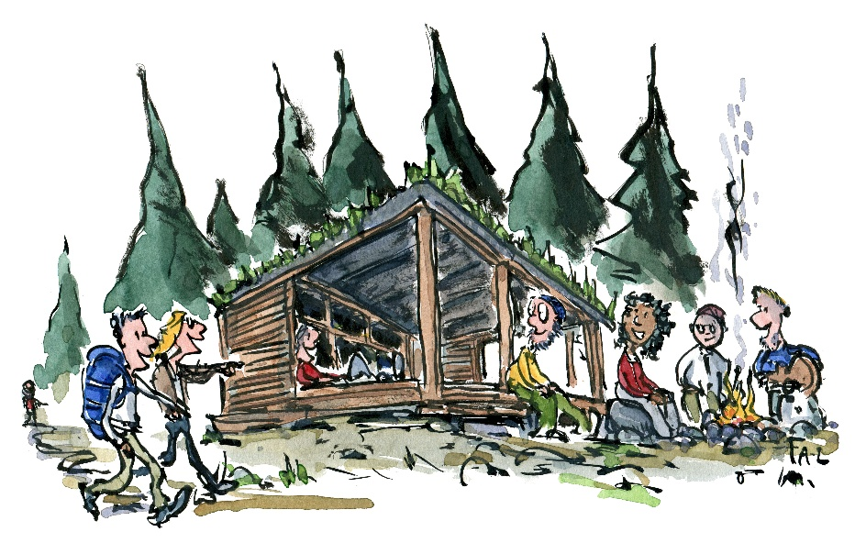**Vi skal vandre med det hele, så pak i en god rygsæk og lad være med at tage en masse ekstra med da i selv skal bære det**